**Dan odprtih vrat na Zavodu RS za zaposlovanje:**

**» Spoznajte nas, tukaj smo za vas«**

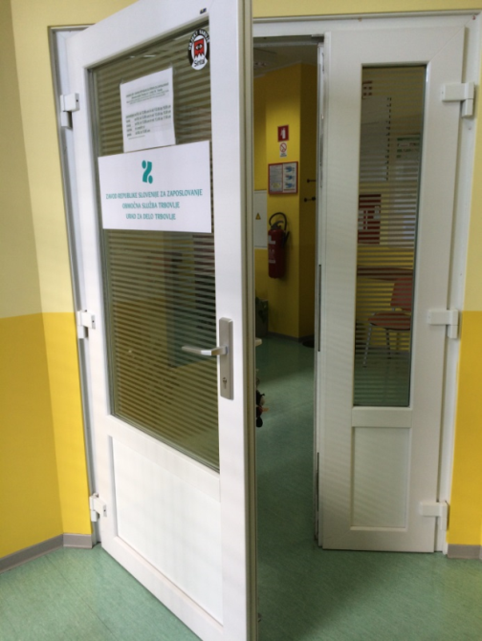

**Urad za delo Litija, Jerebova 14.**

**četrtek, 23. oktober 2014, od 09:00 do 14:00**

* **9.00 Predstavitev poklica vojak in hitri zmenki z delodajalcem**

**(Slovenska vojska)**

* **10.30 Hitri zmenki z delodajalcem – Studio Moderna d.o.o.**
* **9.00 – 14.00 Storitve za delodajalce – pisarna za delodajalce in**

**programi aktivne politike zaposlovanja**

* **9.00 – 14.00 Predstavitev Jamstva za mlade**
* **9.00 – 14.00 Storitve osnovnega kariernega svetovanja**
* **9.00 – 14.00 Predstavitev storitev rehabilitacijskega in**
* **zdravstvenega svetovanja**
* **9.00 – 14.00 Informacije o prijavi v evidence Zavoda in**

**zavarovanju za primer brezposelnosti**